Na Primeira Semana de Maio se Comemora a Conscientização do
AVC na Infância e Adolescência.
A Associação Brasileira de Neurologia e Psiquiatria Infantil e Profissões Afins (ABENEPI), a Sociedade Brasileira de Doenças Cerebrovasculares (SBDCV) e o Departamento de Doenças Cerebrovasculares, Neurologia Intervencionista e Terapia intensiva em neurologia da Academia Brasileira de Neurologia, entendem que orientar médicos e profissionais da saúde permite diagnósticos mais rápidos, tratamentos eficientes, terapias mais precisas e eficazes, além do alerta para prevenção. O aumento de conhecimentos sobre o AVC na infância e adolescência, pode melhorar as perspectivas de vida das crianças e das famílias envolvidas. Consideramos destacável a subvalorização deste diagnóstico, com prejuízo inegável na evolução a curto, médio e longo prazo para as crianças e adolescentes acometidas.
Ilustrando o tema: AVC Pode Acontecer Em Qualquer Idade, organizamos o painel abaixo, com resumo de dados explicativos dessa anormalidade em crianças.
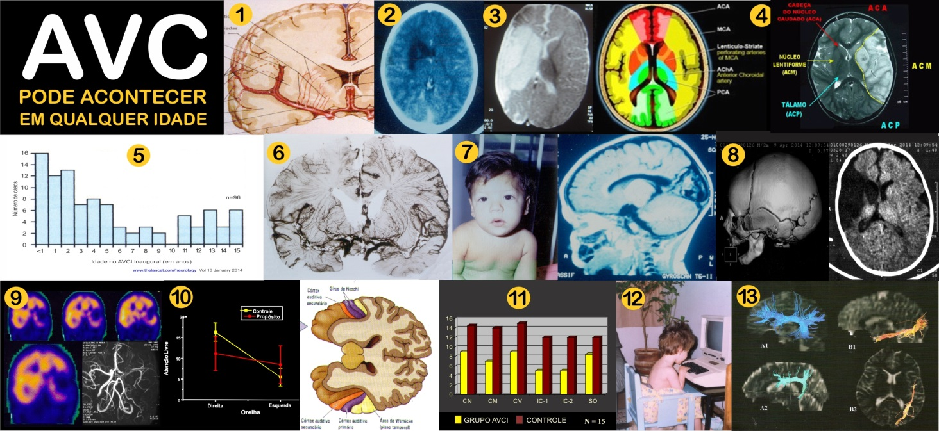
- Artéria Cerebral Média e Ramos Perfurantes (esquemático)
- AVCI Capsular em criança pré-escolar
- AVCI Artéria Cerebral Média em lactente
- Distribuição vascular cerebral (esquemático)
- Idades no AVCI inaugural em 96 crianças (2014)
- Distribuição normal de grandes e pequenos vasos cerebral
- Alteração de postura céfalo-cervical - AVCI occipital em lactente
- AVCI no período neonatal (RN a termo)
- Evolução - SPECT e arteriografia – lesão vascular
- Evolução - atenção seletiva auditiva em crianças com AVCI e controle
- Evolução - avaliação cognitiva em 15 crianças com AVCI e controle
- Evolução - crianças com AVCI por infecção
- Estudo de redes neurais
Dra. Maria Valeriana L. Moura Ribeiro e Equipe, FCM-UNICAMP

